**[Bài tập] Mô tả thuật toán tính điểm trung bình**

Bài làm:

**1.Pseudo code**

BEGIN

INPUT MATH

INPUT PHISIC

INPUT CHEMISTRY

AVERAGE = (TOAN + LI + HOA) / 3

DISPLAY AVERGE

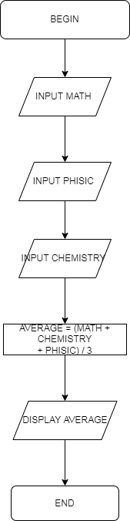END

2.Flowchart